По итогам голосования в "Активном гражданине" 2 спортплощадки в Ясенево оформлены в олимпийском стиле
01.10.2015
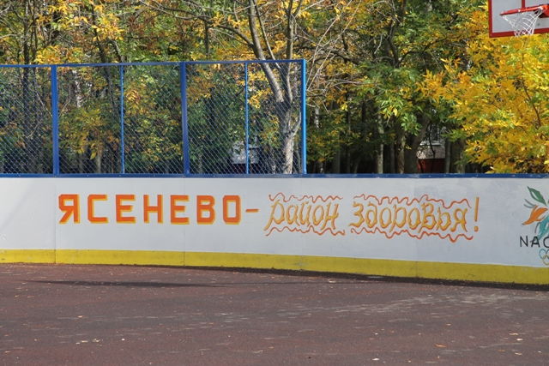
На портале «Активный гражданин» состоялся опрос наиболее активных и неравнодушных граждан по оформлению бортов спортивных площадок в Ясенево, расположенных по адресам: Вильнюсская, 4 и Вильнюсская, 17. Были предложены следующие темы и варианты для оформления: олимпийский стиль; нормы ГТО; урбанистический стиль; свой вариант ответа.
Всего в голосовании приняли участие 2478 человек. Из них проголосовали: за олимпийский стиль -939 человек (37,89%); нормы ГТО – 588 человек (23,73%); урбанистический стиль -758 человек (30,59%); свой вариант ответа-73 человека (2,95%).
По результатам голосования первое место занял олимпийский стиль. Победителем конкурса творческих работ на лучший эскиз оформления площадок в олимпийском стиле стал Владимир Михайлович Лобачев. Художник был награжден благодарственным письмом от главы управы района Ясенево.
В конце сентября все работы были успешно завершены.
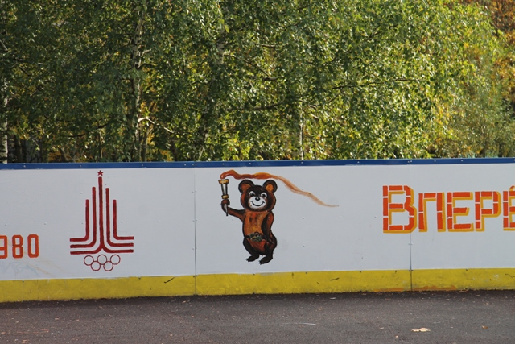

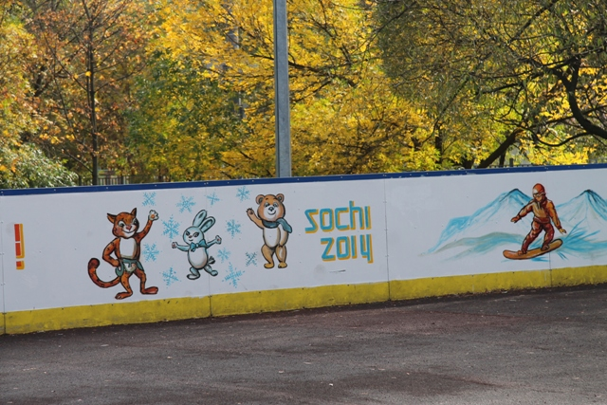

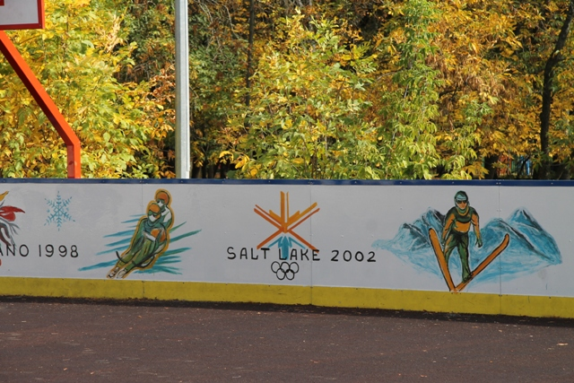

Новости Ясенево, новости ЮЗАО

Адрес страницы: http://yasenevo.mos.ru/presscenter/news/detail/2196402.html
Управа района Ясенево города Москвы

